|  |  |  |
| --- | --- | --- |
| Лабораторная работа №2  Логическое проектирование базы данных | Ф.И.О. | Попов А.В. |
| Группа | ПрИн 166 |
| Преподаватель |  |
| Дата сдачи |  |

**Ход выполнения лабораторной работы:**

1. По своей ER-диаграмме, разработанной в лабораторной работе №1, была спроектирована реляционная модель. Модель приложена в виде приложения №1 в конце работы.
2. Была проведена нормализация, все таблицы нормализованы.
3. Примеры данных для каждой из таблиц:  
     
   – User:  
   Пример 1.

id 0  
nickname superduper12

login andrey12

password_hash 89sdawWd82398Fkljhfe*6yWE

money 10225

clan_id 2323

Пример 2.

id 124

nickname gugobute

login VoVan45

password_hash jlkkje878FewkjlEHF823NHFG

money 900

clan_id 66

– Statistics:

Пример 1.

id 12

user_id 0

win_count 10

matches_count 16

max_rating 1000

current_rating 1000

Пример 2.

id 1020

user_id 124

win_couint 1023

matches_count 2001

max_rating 14230

current rating 13620

– Clan:

Пример 1.

id 2323

name Ubivatori

descriptions “Самый крутой клан”

avatar 1

Пример 2.

id 63

name Helsinki

description “Finland’s clan “

avatar 9

– Clan_action:

Пример 1.

id 23

user_id 0

clan_id 2323

description “Игрок купил карту Morture”

Пример 2.

id 10

user_id 124

clan_id 63

description “Игрок выйграл сражение”

– Match_statistics:

Пример 1.

id 0

host_id 0

peer_id 124

result 1

duration 16

Пример 2.

id 24252

host_id 124

peer_id 0

result 0

duration 22

– Matchmakers_room:

Пример 1.

id 23

host_id 124

rating 13220

state 0

Пример 2.

id 11

host_id 0

rating 1000

state 1

– Deck:

Пример 1.

id 66

user_id 0

deck_number 0

Пример 2.

id 6523

user_id 124

deck_number 2

– Card:

Пример 1.

id 1201

card_id 10

user_id 0

deck_id 66

level 3

power 10.00

Пример 2.

id 9203

card_id 8

user_id 124

deck_id 6523

level 4

power 7.50

– Shop:

Пример 1.

id 92

update_date 2025-01-10 14:45:32

Пример 2.

id 1002

update_date 2025-11-12 12:10:10

– Sell_item:

Пример 1.

id 649

card_id 2

cost 12000

Пример 2.

Id 11

card_id 7

cost 6000

1. Был создан репозиторий на GitHub и добавлены ER-диаграмма и реляционная модель.  
   Ссылка на репозиторий: <https://github.com/TWTwoFace/db_learning.git>
2. ER-диаграмма находится в конце документа (Приложение №2)  
   Была проведена нормализация:  
   – Из таблицы Statistics убран атрибут WinPercentage (считается как win_count / matches_count)  
   – Из таблицы Deck убран атрибут AvgPower (считается как сумма силы всех карт в колоде / количество карт)  
   – Добавлены атрибуты для создания отношений между таблицами

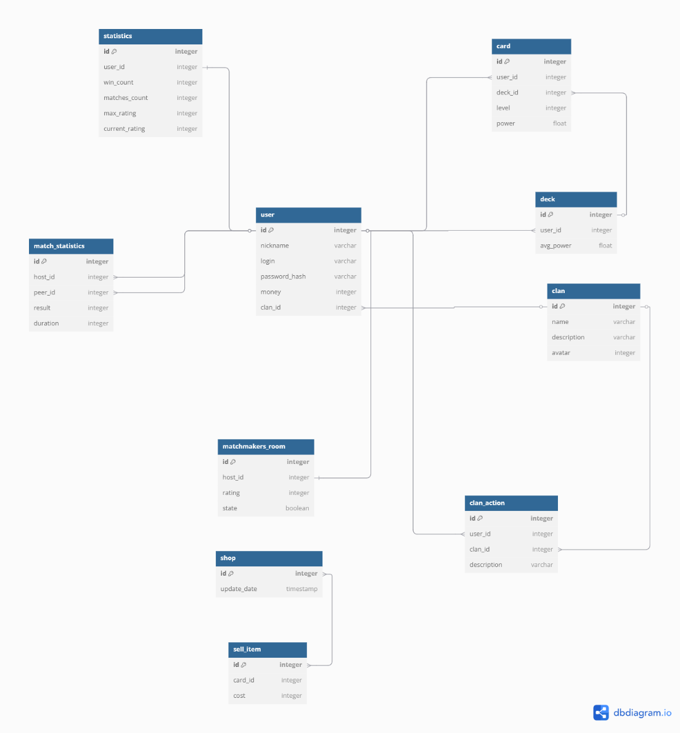Приложение №1.

Приложение №2.

